Okul Müdürü: Ayla OKUMUŞ
Okul Müdür Yardımcısı: Burcu YEŞERDİR
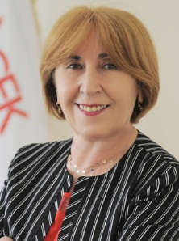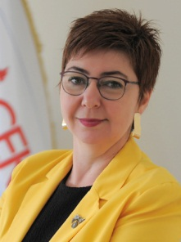
Koordinatör Öğretmen: Aslı ÇİL
Yardımcı Koordinatör Öğretmen: Elif SAY
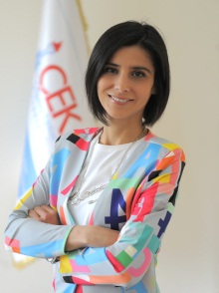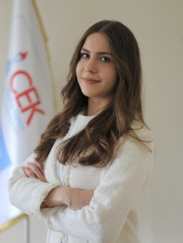
Görsel Sanatlar Öğretmeni: Pınar ALTINKAYA
Beden Eğitimi Öğretmeni: Burçin KARSLIOĞLU
İngilizce Öğretmeni: Sema KAYA
Bilişim Öğretmeni: Çağlar TUNÇEL
Sosyal Bilgiler Öğretmeni: Meryem ALAÇAM
Fransızca Öğretmeni: Ayşe TERKİN
Almanca Öğretmeni: Hafize KORKMAZ
Türkçe Öğretmeni: Esvet KÖSE
Matematik öğretmeni: Mehmet GÖKAY
Müzik Öğretmeni: Bahadır SEVİK
Karikatür Öğretmeni: Fatih AKSULAR

Okul Aile Birliği Başkanı: Nazan TOPOGRAF
Gönüllü Velilerimiz: Zehra ÖZBEY, Elif TOPÇU, Muradiye AKINER
Bursa Kent Konseyi
Nilüfer Belediyesi

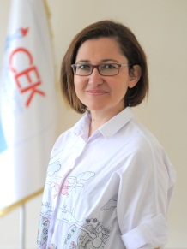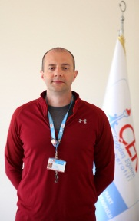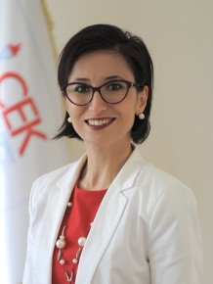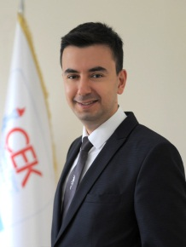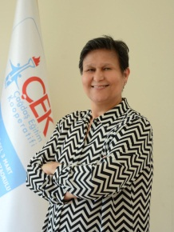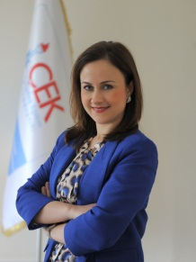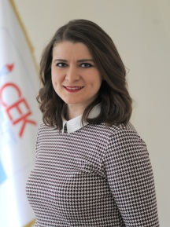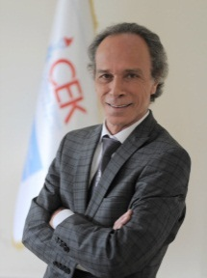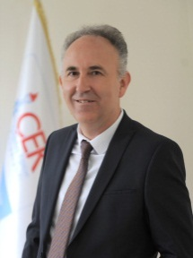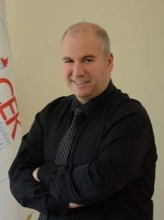FATİH AKSULAR

